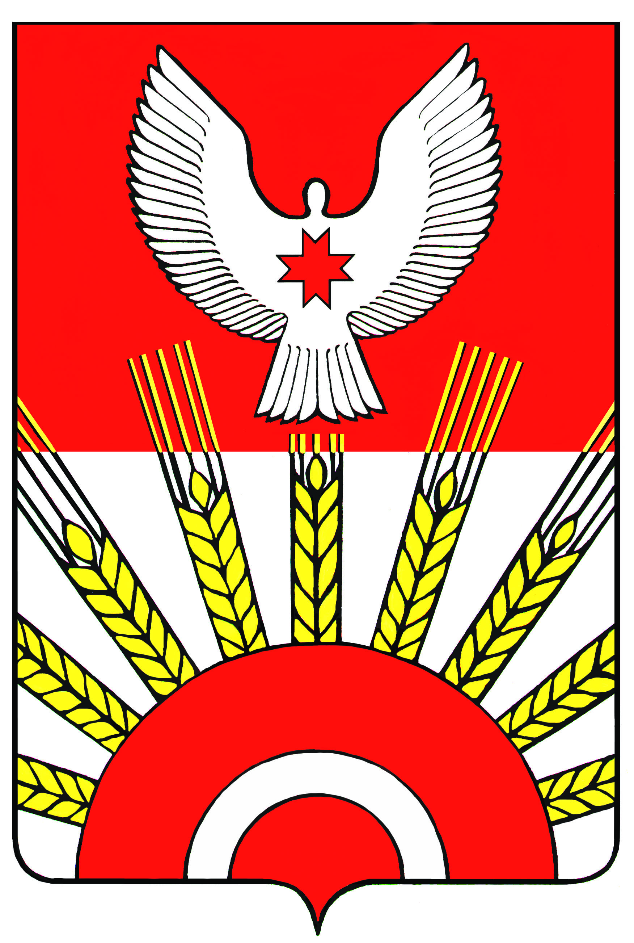

В Е С Т Н И К
правовых актов органов местного самоуправления
муниципального образования "Киясовский район"

№ 2 (111)
7 октября 2021 года

Официальное издание
основано в апреле 2007 года

Удмуртская Республика, с.Киясово, 2021 год

Вестник правовых актов органов местного самоуправления муниципального образования «Киясовский район» издается в соответствии с решением Киясовского районного Совета депутатов от 23.04.2007 № 67 «Об учреждении средства массовой информации «Вестник правовых актов органов местного самоуправления муниципального образования «Киясовский район» (в редакции решения от 20.04.2009 № 243).

С О Д Е Р Ж А Н И Е

1. Решения Киясовского районного Совета депутатов
Об избрании заместителя Председателя Совета депутатов муниципального образования «Муниципальный округ Киясовский район Удмуртской Республики» первого созыва (07.10.2021 № 13) | 3
О формировании постоянных комиссий Совета депутатов муниципального образования «Муниципальный округ Киясовский район Удмуртской Республики» первого созыва (07.10.2021 № 14) | 4
Об утверждении председателей контрольной и постоянных комиссий Совета депутатов муниципального образования «Муниципальный округ Киясовский район Удмуртской Республики» первого созыва (07.10.2021 № 15) | 5
О формировании Президиума Совета депутатов муниципального образования «Муниципальный округ Киясовский район Удмуртской Республики» первого созыва (07.10.2021 № 16) | 6
Об объявлении конкурса по отбору кандидатур на должность первого Главы муниципального образования «Муниципальный округ Киясовский район Удмуртской Республики» (07.10.2021 № 17) | 7
О формировании муниципальной части конкурсной комиссии  по организации и проведению конкурса по отбору кандидатур на должность первого Главы муниципального образования «Муниципальный округ Киясовский район Удмуртской Республики» (07.10.2021 № 18) | 11
О назначении публичных слушаний по проекту Устава муниципального образования «Муниципальный округ Киясовский район Удмуртской Республики» (07.10.2021 № 19) | 12
О наделении Совета депутатов муниципального образования «Муниципальный округ Киясовский район Удмуртской Республики» правами юридического лица (07.10.2021 № 20) | 14
2. Постановления Администрации муниципального образования «Киясовский район»
Об утверждении карты-плана территории, подготовленной в результате выполнения комплексных кадастровых работ в границах кадастрового квартала 18:14:020038 (04.10.2021 № 390) | 15

_____________________________

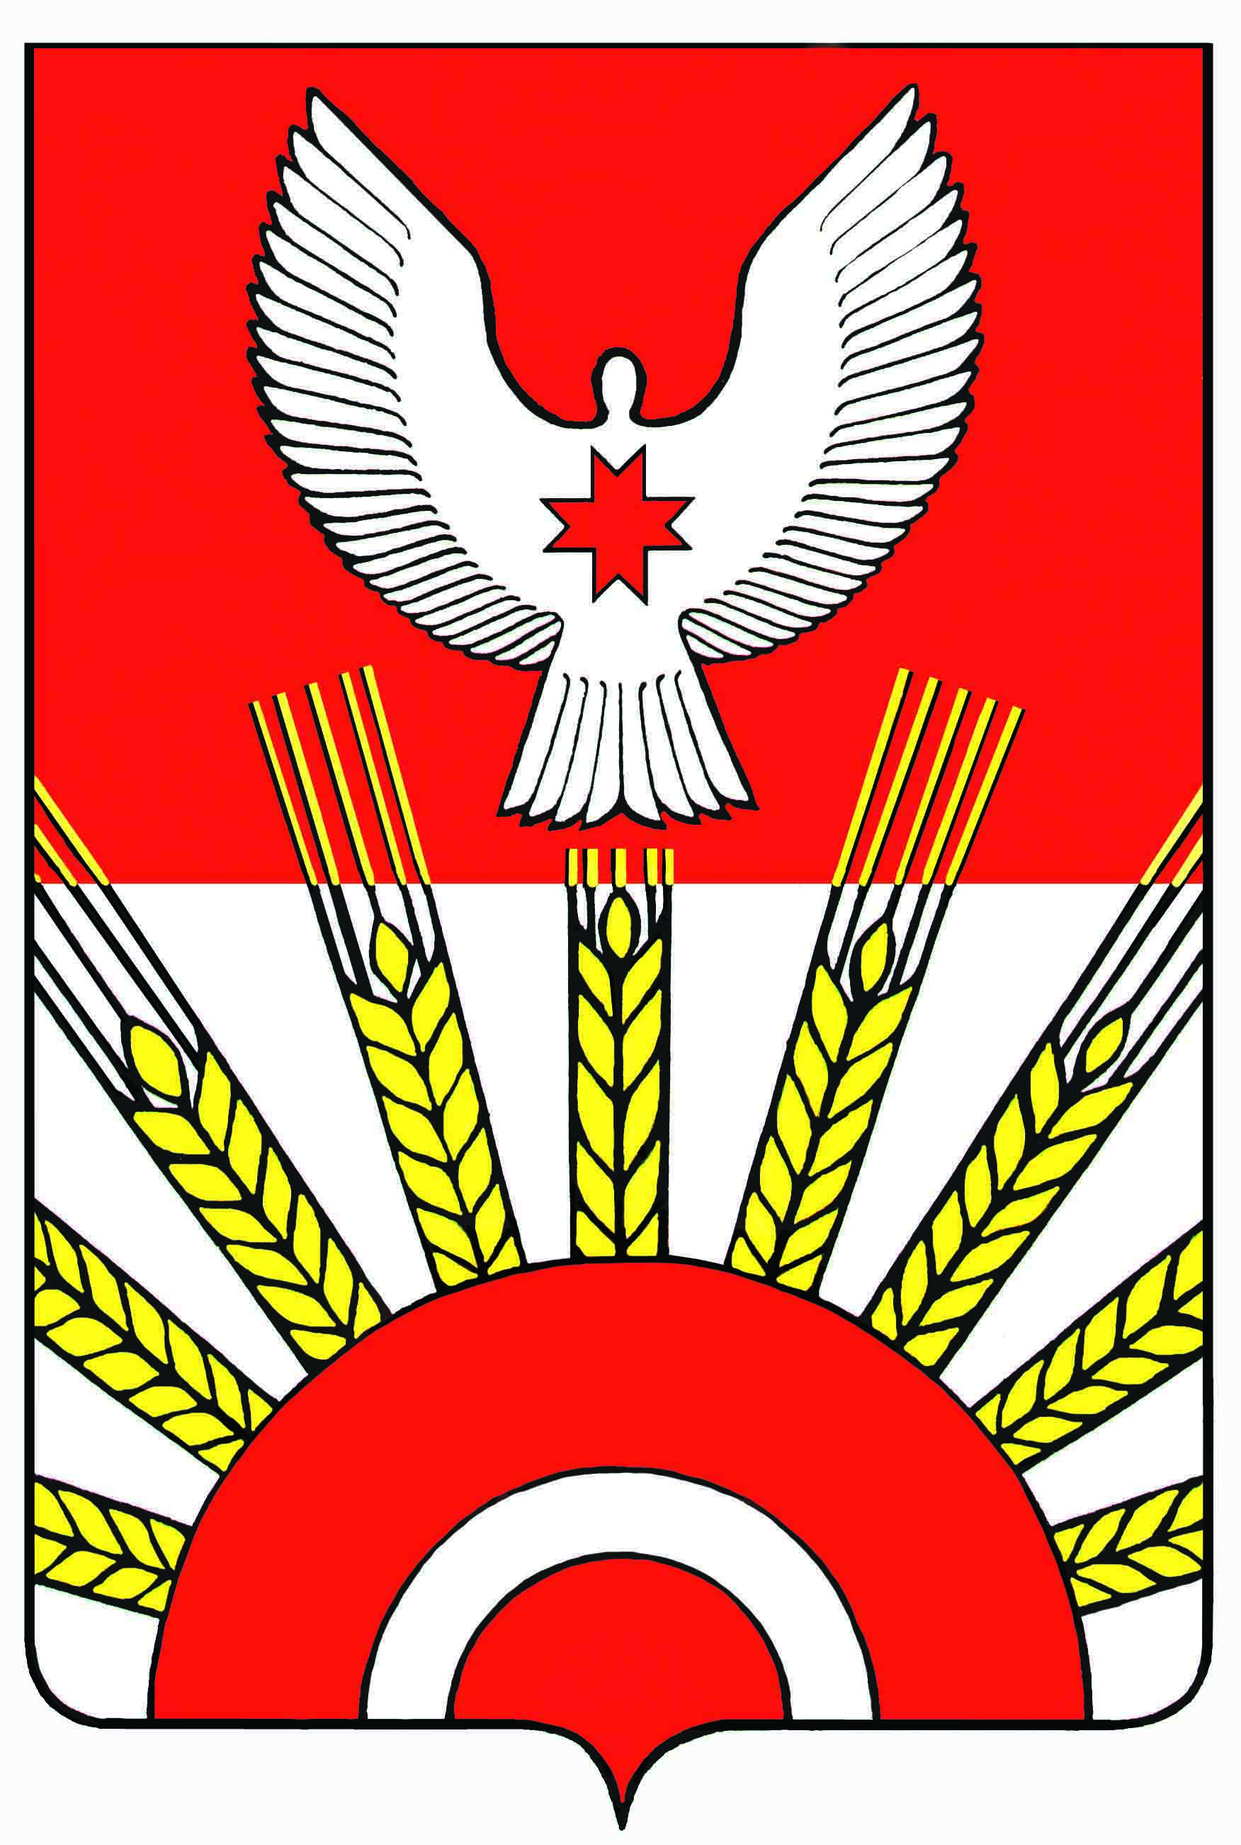

Р Е Ш Е Н И Е

Совета депутатов муниципального образования «Муниципальный округ
Киясовский район Удмуртской Республики»

Об избрании заместителя Председателя Совета депутатов
муниципального образования «Муниципальный округ Киясовский район
Удмуртской Республики» первого созыва

Принято Советом депутатов
муниципального образования «Муниципальный округ
Киясовский район Удмуртской Республики» 07 октября 2021 года

В соответствии со статьей 18 Временного порядка работы Совета депутатов муниципального образования «Муниципальный округ Киясовский район Удмуртской Республики» первого созыва, Советом депутатов муниципального образования «Муниципальный округ Киясовский район Удмуртской Республики»,

РЕШАЕТ:
1. Избрать заместителем Председателя Совета депутатов муниципального образования «Муниципальный округ Киясовский район Удмуртской Республики» первого созыва Пухареву Ольгу Геннадьевну, депутата Совета депутатов муниципального образования «Муниципальный округ Киясовский район Удмуртской Республики» первого созыва по муниципальному избирательному округу.
2. Опубликовать настоящее решение в Вестнике правовых актов органов местного самоуправления муниципального образования «Киясовский район» и на официальном сайте органов местного самоуправления муниципального образования «Киясовский район».

Председатель Совета депутатов
муниципального образования «Муниципальный округ
Киясовский район Удмуртской Республики» И.М. Сибиряков

с. Киясово
07 октября 2021 года
№ 13

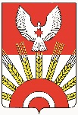

Р Е Ш Е Н И Е

Совета депутатов муниципального образования «Муниципальный округ
Киясовский район Удмуртской Республики»

О формировании постоянных комиссий Совета депутатов муниципального
образования «Муниципальный округ Киясовский район
Удмуртской Республики» первого созыва

Принято Советом депутатов
муниципального образования «Муниципальный округ
Киясовский район Удмуртской Республики» 07 октября 2021 года

В соответствии со статьей 22 Временного порядка работы Совета депутатов муниципального образования «Муниципальный округ Киясовский район Удмуртской Республики» первого созыва Совет депутатов муниципального образования «Муниципальный округ Киясовский район Удмуртской Республики»,

РЕШАЕТ:
1. Избрать в состав Контрольной комиссии:
1) Камашева Александра Юрьевича, депутата по Мушаковскому избирательному округу № 9;
2) Кулалаева Сергея Юрьевича, депутата по Набережному избирательному округу № 2;
3) Лощакова Алексея Владимировича, депутата по муниципальному избирательному округу;
4) Самарова Олега Геннадьевича, депутата по Атабаевскому избирательному округу № 5;
5) Танаеву Ольгу Геннадьевну, депутата по муниципальному избирательному округу.

2. Избрать в состав комиссии по экономическому развитию и вопросам муниципальной собственности:
1) Залогова Александра Николаевича, депутата по муниципальному избирательному округу;
2) Камашева Юрия Леонидовича, депутата по Лутохинскому избирательному округу № 7;
3) Мазитова Фирдината Гильмигаяновича, депутата по муниципальному избирательному округу;
4) Максимова Владимира Леонидовича, депутата по муниципальному избирательному округу;
5) Шилова Александра Геннадьевича, депутата по Ермолаевскому избирательному округу № 10.

3. Избрать в состав комиссии по бюджету, налогам и финансам:
1) Бегишева Дмитрия Олеговича, депутата по муниципальному избирательному округу;
2) Бузилова Валерия Викторовича, депутата по муниципальному избирательному округу;
3) Каргашина Ивана Александровича, депутата по Первомайскому избирательному округу № 6;
4) Новоселову Тамару Викторовну, депутата по Центральному избирательному округу № 1;
5) Петрову Наталью Семеновну, депутата по муниципальному избирательному округу.

4. Избрать в состав комиссии по социальным вопросам:
1) Габитову Татьяну Юрьевну, депутата по Карамас-Пельгинскому избирательному округу № 8;
2) Ендальцеву Евгению Михайловну, депутата по муниципальному избирательному округу;
3) Максимову Ирину Михайловну, депутата по Западному избирательному округу № 3;
4) Шикалова Сергея Николаевича, депутата по муниципальному избирательному округу;

5. Опубликовать настоящее решение в Вестнике правовых актов органов местного самоуправления муниципального образования «Киясовский район» и на официальном сайте органов местного самоуправления муниципального образования «Киясовский район».

Председатель Совета депутатов
муниципального образования «Муниципальный округ
Киясовский район Удмуртской Республики» И.М. Сибиряков

с. Киясово
07 октября 2021 года
№ 14

Р Е Ш Е Н И Е

Совета депутатов муниципального образования «Муниципальный округ
Киясовский район Удмуртской Республики»

Об утверждении председателей контрольной и постоянных комиссий Совета депутатов муниципального образования «Муниципальный округ Киясовский район Удмуртской Республики» первого созыва

Принято Советом депутатов
муниципального образования «Муниципальный округ
Киясовский район Удмуртской Республики» 07 октября 2021 года

В соответствии со статьей 22 Временного порядка работы Совета депутатов муниципального образования «Муниципальный округ Киясовский район Удмуртской Республики» первого созыва, Совет депутатов муниципального образования «Муниципальный округ Киясовский район Удмуртской Республики»,
РЕШАЕТ:
1. Утвердить председателями постоянных комиссий Совета депутатов муниципального образования «Муниципальный округ Киясовский район Удмуртской Республики» первого созыва:
- контрольной – Танаеву Ольгу Геннадьевну, депутата по муниципальному избирательному округу,
- по экономическому развитию и вопросам муниципальной собственности - Камашева Юрия Леонидовича, депутата по Лутохинскому избирательному округу № 7,
- по бюджету, налогам и финансам – Новоселову Тамару Викторовну, депутата по Центральному избирательному округу № 1,
- по социальным вопросам – Максимову Ирину Михайловну, депутата по Западному избирательному округу № 3.
2. Опубликовать настоящее решение в Вестнике правовых актов органов местного самоуправления муниципального образования «Киясовский район» и на официальном сайте органов местного самоуправления муниципального образования «Киясовский район».

Председатель Совета депутатов
муниципального образования «Муниципальный округ
Киясовский район Удмуртской Республики» И.М. Сибиряков

с. Киясово
07 октября 2021 года
№ 15

Р Е Ш Е Н И Е

Совета депутатов муниципального образования «Муниципальный округ
Киясовский район Удмуртской Республики»

О формировании Президиума Совета депутатов муниципального
образования «Муниципальный округ Киясовский район
Удмуртской Республики» первого созыва

Принято Советом депутатов
муниципального образования «Муниципальный округ
Киясовский район Удмуртской Республики» 07 октября 2021 года

В соответствии со статьей 19 Временного порядка работы Совета депутатов муниципального образования «Муниципальный округ Киясовский район Удмуртской Республики» первого созыва Совет депутатов муниципального образования «Муниципальный округ Киясовский район Удмуртской Республики»,

РЕШАЕТ:
1. Сформировать Президиум Совета депутатов муниципального образования «Муниципальный округ Киясовский район Удмуртской Республики» в следующем составе:
1) Сибиряков Иван Михайлович, Председатель Совета депутатов муниципального образования «Муниципальный округ Киясовский район Удмуртской Республики»,
2) Пухарева Ольга Геннадьевна, заместитель Председателя Совета депутатов муниципального образования «Муниципальный округ Киясовский район Удмуртской Республики»,
3) Танаева Ольга Геннадьевна, председатель Контрольной комиссии Совета депутатов,
4) Камашев Юрий Леонидович, председатель постоянной комиссии по экономическому развитию и вопросам муниципальной собственности Совета депутатов,
5) Новоселова Тамара Викторовна, председатель постоянной комиссии по бюджету, налогам и финансам Совета депутатов,
6) Максимова Ирина Михайловна, председатель постоянной комиссии по социальным вопросам Совета депутатов.
2. Опубликовать настоящее решение в Вестнике правовых актов органов местного самоуправления муниципального образования «Киясовский район» и на официальном сайте органов местного самоуправления муниципального образования «Киясовский район».

Председатель Совета депутатов
муниципального образования «Муниципальный округ
Киясовский район Удмуртской Республики» И.М. Сибиряков

с. Киясово
07 октября 2021 года
№ 16

Р Е Ш Е Н И Е

Совета депутатов муниципального образования «Муниципальный округ
Киясовский район Удмуртской Республики»

Об объявлении конкурса по отбору кандидатур на должность первого
Главы муниципального образования «Муниципальный округ
Киясовский район Удмуртской Республики»

Принято Советом депутатов
муниципального образования «Муниципальный округ
Киясовский район Удмуртской Республики» 07 октября 2021 года

В соответствии с Федеральным законом от 6 октября 2003 года №131-ФЗ «Об общих принципах организации местного самоуправления в Российской Федерации», Законом Удмуртской Республики от 13 июля 2005 года № 42-РЗ «О местном самоуправлении в Удмуртской Республике», Законом Удмуртской Республики от 28 апреля 2021 года № 37-РЗ «О преобразовании муниципальных образований, образованных на территории Киясовского района Удмуртской Республики, и наделении вновь образованного муниципального образования статусом муниципального округа», и руководствуясь решением Совета депутатов муниципального образования «Муниципальный округ Киясовский район Удмуртской Республики» от 28 сентября 2021 года № 8 «Об утверждении Положения о порядке проведения конкурса по отбору кандидатур на должность первого Главы муниципального образования «Муниципальный округ Киясовский район Удмуртской Республики», Совет депутатов муниципального образования «Муниципальный округ Киясовский район Удмуртской Республики»,
РЕШАЕТ:
1. Объявить конкурс по отбору кандидатур на должность первого Главы муниципального образования «Муниципальный округ Киясовский район Удмуртской Республики» (далее – конкурс).
2. Конкурс провести в соответствии с Положением о порядке проведения конкурса по отбору кандидатур на должность первого Главы муниципального образования «Муниципальный округ Киясовский район Удмуртской Республики», утверждённым решением Совета депутатов муниципального образования «Муниципальный округ Киясовский район Удмуртской Республики» от 28 сентября 2021 года № 8 (далее - Порядок проведения конкурса).
3. Право на участие в конкурсе имеют граждане Российской Федерации, достигшие возраста 21 года.
4. К кандидатам на должность первого Главы муниципального образования устанавливаются следующие требования к профессиональному образованию и профессиональным знаниям и навыкам, которые являются предпочтительными для осуществления Главой муниципального образования полномочий по решению вопросов местного значения:
1) высшее образование не ниже уровня специалитета, магистратуры (для лиц, получивших высшее профессиональное образование до 29 августа 1996 года, - наличие высшего профессионального образования);
2) знание Конституции Российской Федерации, федеральных конституционных законов, федеральных законов и иных нормативных правовых актов Российской Федерации, Конституции Удмуртской Республики, законов и иных нормативных правовых актов Удмуртской Республики, муниципальных нормативных правовых актов муниципального округа;
3) наличие навыков руководства на должностях руководителя организации, заместителя руководителя организации, руководителя структурного подразделения организации либо на высших и главных должностях государственной гражданской (муниципальной) службы, оперативного принятия и реализации управленческих решений, прогнозирования последствий принимаемых решений, организации работы по взаимодействию с государственными органами, органами местного самоуправления, иными муниципальными органами, организациями и гражданами, работы с документами.
5. Определить условия проведения конкурса:
1) Конкурс проводится с приглашением кандидатов. Комиссия проводит оценку профессиональных и личностных качеств кандидатов, их умений, знаний, навыков на основании представленных ими документов и результатов собеседования.
2) Кандидат представляет в конкурсную комиссию программу (концепцию) развития муниципального образования «Муниципальный округ Киясовский район Удмуртской Республики» либо программу действий в качестве Главы муниципального образования «Муниципальный округ Киясовский район Удмуртской Республики» в письменном виде (не более 5 листов машинописного текста). В программе (концепции) развития муниципального образования «Муниципальный округ Киясовский район Удмуртской Республики» либо программе действий в качестве Главы муниципального образования «Муниципальный округ Киясовский район Удмуртской Республики» в произвольной форме излагается информация об оценке текущего социально-экономического состояния муниципального образования «Муниципальный округ Киясовский район Удмуртской Республики», описание основных проблем социально-экономического развития муниципального образования «Муниципальный округ Киясовский район Удмуртской Республики» и комплекс предлагаемых мер по их решению, сроки, ресурсное обеспечение и механизмы реализации указанных программы (концепции) либо программы действий.
Конкурс проводится в форме собеседования. В ходе собеседования кандидат устно в течение 10 минут представляет программу (концепцию) развития муниципального образования «Муниципальный округ Киясовский район Удмуртской Республики» либо программу действий в качестве Главы муниципального образования «Муниципальный округ Киясовский район Удмуртской Республики», после чего отвечает на вопросы членов комиссии.
3) Результаты конкурса рассматриваются на закрытом заседании комиссии в течение двух рабочих дней со дня проведения собеседования и на основании оценочных листов, заполненных членами комиссии.
Комиссией определяются не менее двух кандидатов, показавших наилучшие результаты по результатам проведения конкурсных процедур и получивших в сумме наибольшее количество оценочных баллов.
О результатах конкурса кандидаты информируются в письменной форме не позднее чем через два рабочих дня со дня принятия комиссией решения о результатах конкурса.
6. Прием документов для участия в конкурсе осуществляется в период с 18 по 29 октября 2021 года в рабочие дни с 9.00 до 16.00 часов, перерыв на обед с 12.00 до 13-00 часов (время местное) по адресу: Удмуртская Республика, с.Киясово, ул.Красная д.2, каб.36.
Представление программы (концепции) развития муниципального образования «Муниципальный округ Киясовский район Удмуртской Республики» либо программы действий в качестве Главы муниципального образования «Муниципальный округ Киясовский район Удмуртской Республики» осуществляется не позднее 29 октября 2021 года в часы и по адресу, указанными в абзаце первом настоящего пункта.
7. Перечень документов, необходимых для участия в конкурсе, и требования к их оформлению:
1) личное заявление по форме согласно приложению 1 к Порядку проведения конкурса;
2) анкету по форме согласно приложению 2 к Порядку проведения конкурса;
3) фотографии 4 x 6 (2 шт.);
4) заполненную и собственноручно подписанную автобиографию;
5) копию и оригинал паспорта гражданина Российской Федерации;
6) документы, подтверждающие образование, стаж работы и квалификацию: - копию трудовой книжки, заверенную уполномоченным должностным лицом работодателя по месту работы (службы), или трудовую книжку и копию трудовой книжки, иные документы, подтверждающие трудовую (служебную) деятельность гражданина; - копии и оригиналы документов об образовании, а также по желанию гражданина - о дополнительном профессиональном образовании, о присвоении ученой степени, ученого звания;
7) документы, подтверждающие направление Главе Удмуртской Республики сведений о своих доходах, расходах, об имуществе и обязательствах имущественного характера, а также о доходах, расходах, об имуществе и обязательствах имущественного характера своих супруг (супругов) и несовершеннолетних детей в порядке, предусмотренном Законом Удмуртской Республики от 19.06.2017 № 37-РЗ «О порядке представления гражданами, претендующими на замещение муниципальной должности, и лицами, замещающими муниципальные должности, сведений о своих доходах, расходах, об имуществе и обязательствах имущественного характера, а также о доходах, расходах, об имуществе и обязательствах имущественного характера своих супруг (супругов) и несовершеннолетних детей, порядке проверки достоверности и полноты указанных сведений».
Заполнение справок о доходах, расходах, об имуществе и обязательствах имущественного характера осуществляется с использованием специального программного обеспечения «Справки БК»;
8) письменное согласие на обработку своих персональных данных в порядке, предусмотренном статьей 9 Федерального закона от 27.07.2006 № 152-ФЗ «О персональных данных» согласно приложению 3 к Порядку проведения конкурса;
9) документ (заключение медицинского учреждения) по форме, утвержденной приказом Министерства здравоохранения и социального развития Российской Федерации от 26.08.2011 №989н;
10) справку о наличии (отсутствии) судимости, выданную в порядке, установленном законодательством Российской Федерации, не ранее чем за один месяц до даты подачи заявления.
В случае отсутствия возможности своевременного представления справки о наличии (отсутствии) судимости допускается представление копии расписки о приеме уполномоченным органом заявления о выдаче указанной справки.
При этом справка должна быть представлена в комиссию не позднее дня, предшествующего дню проведения конкурса.
8. Определить:
- дату проведения конкурса – 8 ноября 2021 года;
- начало проведения конкурса – с 9.00 часов;
- место проведения конкурса: Удмуртская Республика, с.Киясово, ул.Красная, д.2.
9. Адрес комиссии и номер контактного телефона: Удмуртская Республика, Удмуртская Республика, с.Киясово, ул.Красная, д.2, каб. 36, телефон 8 (34133) 3-28-37.
10. Иные условия, порядок участия, а также порядок проведения конкурса утверждены решением Совета депутатов муниципального образования «Муниципальный округ Киясовский район Удмуртской Республики» от 28 сентября 2021 года № 8 «Об утверждении Положения о порядке проведения конкурса по отбору кандидатур на должность Главы муниципального образования «Муниципальный округ Киясовский район Удмуртской Республики».
11. Опубликовать настоящее решение в Вестнике правовых актов органов местного самоуправления муниципального образования «Киясовский район» и на официальном сайте органов местного самоуправления муниципального образования «Киясовский район».

Председатель Совета депутатов
муниципального образования «Муниципальный округ
Киясовский район Удмуртской Республики» И.М. Сибиряков

с. Киясово
07 октября 2021 года
№ 17

Р Е Ш Е Н И Е

Совета депутатов муниципального образования «Муниципальный округ
Киясовский район Удмуртской Республики»

О формировании муниципальной части конкурсной комиссии
по организации и проведению конкурса по отбору кандидатур на должность первого Главы муниципального образования «Муниципальный округ Киясовский район Удмуртской Республики»
Принято Советом депутатов
муниципального образования «Муниципальный округ
Киясовский район Удмуртской Республики» 07 октября 2021 года

Руководствуясь Федеральным законом от 6 октября 2003 года № 131-ФЗ «Об общих принципах организации местного самоуправления в Российской Федерации», Законом Удмуртской Республики от 28 апреля 2021 года № 37-РЗ «О преобразовании муниципальных образований, образованных на территории Киясовского района Удмуртской Республики, и наделении вновь образованного муниципального образования статусом муниципального округа», решением Совета депутатов муниципального образования «Муниципальный округ Киясовский район Удмуртской Республики» от 28 сентября 2021 года № 8 «Об утверждении Положения о порядке проведения конкурса по отбору кандидатур на должность Главы муниципального образования «Муниципальный округ Киясовский район Удмуртской Республики», решением Совета депутатов муниципального образования «Муниципальный округ Киясовский район Удмуртской Республики» от 07 октября 2021 года № 17 «Об объявлении конкурса по отбору кандидатур на должность первого Главы муниципального образования «Муниципальный округ Киясовский район Удмуртской Республики», Совета депутатов муниципального образования «Муниципальный округ Киясовский район Удмуртской Республики»,

РЕШАЕТ:
1. Назначить членами конкурсной комиссии по организации и проведению конкурса по отбору кандидатур на должность первого Главы муниципального образования «Муниципальный округ Киясовский район Удмуртской Республики»:
1) Каргашина Ивана Александровича, члена постоянной комиссии по бюджету, налогам и финансам;
2) Костенкову Галину Павловну, Почетного гражданина Киясовского района;
3) Новоселову Тамару Викторовну, председателя постоянной комиссии по бюджету, налогам и финансам;
4) Сибирякова Ивана Михайловича, Председатель Совета депутатов.
2. Организационно-техническое обеспечение деятельности конкурсной комиссии возложить на Аппарат органов местного самоуправления Администрации муниципального образования «Киясовский район».
3. Контроль за исполнением настоящего решения возложить на председателя контрольной комиссии Танаеву Ольгу Геннадьевну.
4. Опубликовать настоящее решение в Вестнике правовых актов органов местного самоуправления муниципального образования «Киясовский район» и на официальном сайте органов местного самоуправления муниципального образования «Киясовский район».

Председатель Совета депутатов
муниципального образования «Муниципальный округ
Киясовский район Удмуртской Республики» И.М. Сибиряков

с. Киясово
07 октября 2021 года
№ 18

Р Е Ш Е Н И Е

Совета депутатов муниципального образования «Муниципальный округ
Киясовский район Удмуртской Республики»

О назначении публичных слушаний по проекту Устава муниципального образования «Муниципальный округ Киясовский район
Удмуртской Республики»

Принято Советом депутатов
муниципального образования «Муниципальный округ
Киясовский район Удмуртской Республики» 07 октября 2021 года

В соответствии с Временным порядком организации и проведения публичных слушаний по проекту Устава муниципального образования «Муниципальный округ Киясовский район Удмуртской Республики», утвержденным решением Совета депутатов муниципального образования «Муниципальный округ Киясовский район Удмуртской Республики» от 28 сентября 2021 года № 7, Совет депутатов муниципального образования «Муниципальный округ Киясовский район Удмуртской Республики»,

РЕШАЕТ:
1. Назначить публичные слушания в Совете депутатов муниципального образования «Муниципальный округ Киясовский район Удмуртской Республики» на 09 ноября 2021 года в 16.00 ч. по адресу: с.Киясово, ул.Советская д. 1:
- предмет публичных слушаний – Устав муниципального образования «Муниципальный округ Киясовский район Удмуртской Республики»;
- ответственное лицо за организацию публичных слушаний – Председатель Совета депутатов муниципального образования «Муниципальный округ Киясовский район Удмуртской Республики» Сибиряков И.М.;
- опубликовать проект Устава муниципального образования «Муниципальный округ Киясовский район Удмуртской Республики» (далее – Устав района) в Вестнике муниципальных нормативных правовых актов муниципального образования «Киясовский район» в информационно-телекоммуникационной сети «Интернет» и на официальном сайте муниципального образования «Киясовский район» www.kiyasovo.udmurt.ru в срок до 08 октября 2021 года;
- протокол публичных слушаний и заключение о результатах публичных слушаний опубликовать в Вестнике муниципальных нормативных правовых актов муниципального образования «Киясовский район» в информационно-телекоммуникационной сети «Интернет» и на официальном сайте муниципального образования «Киясовский район» www.kiyasovo.udmurt.ru в срок не позднее 11 ноября 2021 года.
2. Установить, что предложения и замечания к проекту Устава района представляются в Совет депутатов муниципального образования «Муниципальный округ Киясовский район Удмуртской Республики» по адресу: с.Киясово, ул.Красная, д.2, каб.36, в срок до 29 октября 2021 года на имя Председателя Совета депутатов муниципального образования «Муниципальный округ Киясовский район Удмуртской Республики» в письменном виде и должны содержать:
- фамилию, имя, отчество и адрес места жительства гражданина – автора замечаний и предложений, дату направления замечаний и предложений и собственноручную подпись гражданина (наименование и адрес места нахождения организации – автора замечаний и предложений, дату направления замечаний и предложений и собственноручную подпись руководителя организации);
- при направлении предложений и замечаний от группы граждан – протокол собрания граждан с указанием фамилии, имени, отчества и адреса места жительства гражданина – представителя группы граждан;
- номер пункта проекта решения, в который вносятся замечания и предложения;
формулировку собственной редакции тех положений проекта решения, в который вносятся замечания и предложения.
3. Для рассмотрения замечаний и предложений к проекту решения образовать рабочую комиссию в следующем составе:
- Председатель Совета депутатов муниципального образования «Муниципальный округ Киясовский район Удмуртской Республики» Сибиряков И.М.;
- руководитель рабочей комиссии, председатель контрольной комиссии, Совета депутатов муниципального образования «Муниципальный округ Киясовский район Удмуртской Республики» – Танаева Ольга Геннадьевна; - депутаты Совета депутатов муниципального образования «Муниципальный округ Киясовский район Удмуртской Республики» – члены контрольной комиссии – Кулалаев Сергей Юрьевич и Лощаков Алексей Владимирович - руководитель аппарата органов местного самоуправления муниципального образования «Киясовский район» Овчинникова И.Н.;
- начальник отдела правовой работы органов местного самоуправления муниципального образования «Киясовский район» Глушков Д.С..
4. Рабочей комиссии совместно с авторами поступивших предложений и замечаний к проекту решения организовать их рассмотрение и в срок до 09 ноября 2021 года представить указанные предложения и замечания на публичные слушания.
5. Опубликовать настоящее решение в Вестнике правовых актов органов местного самоуправления муниципального образования «Муниципальный округ Киясовский район Удмуртской Республики» и на официальном сайте органов местного самоуправления муниципального образования «Киясовский район».

Председатель Совета депутатов
муниципального образования «Муниципальный округ
Киясовский район Удмуртской Республики» И.М. Сибиряков

с. Киясово 07 октября 2021 года № 19

Р Е Ш Е Н И Е
Совета депутатов муниципального образования «Муниципальный округ Киясовский район Удмуртской Республики»

О наделении Совета депутатов муниципального образования «Муниципальный округ Киясовский район Удмуртской Республики» правами юридического лица

Принято Советом депутатов
муниципального образования «Муниципальный округ
Киясовский район Удмуртской Республики» 07 октября 2021 года

В соответствии со статьей 41 Федерального закона от 6 октября 2003 года № 131-ФЗ «Об общих принципах организации местного самоуправления в Российской Федерации», Законом Удмуртской Республики от 28 апреля 2021 года № 37-РЗ «О преобразовании муниципальных образований, образованных на территории Киясовского района Удмуртской Республики, и наделении вновь образованного муниципального образования статусом муниципального округа», Совет депутатов муниципального образования «Муниципальный округ Киясовский район Удмуртской Республики»,

РЕШАЕТ
1. В связи с отсутствием Устава муниципального образования «Муниципальный округ Киясовский район Удмуртской Республики», для государственной регистрации Совета депутатов муниципального образования «Муниципальный округ Киясовский район Удмуртской Республики» в качестве юридического лица в налоговом органе, наделить Совет депутатов муниципального образования «Муниципальный округ Киясовский район Удмуртской Республики» правами юридического лица.
2. Наделить Председателя Совета депутатов муниципального образования «Муниципальный округ Киясовский район Удмуртской Республики» Сибирякова Ивана Михайловича правом на совершение юридически - значимых действий, связанных с государственной регистрацией Совета депутатов муниципального образования «Муниципальный округ Киясовский район Удмуртской Республики» в качестве юридического лица.
3. Опубликовать настоящее решение в Вестнике правовых актов органов местного самоуправления муниципального образования «Киясовский район», разместить на официальном сайте органов местного самоуправления муниципального образования «Киясовский район».

Председатель Совета депутатов
муниципального образования «Муниципальный округ
Киясовский район Удмуртской Республики» И.М. Сибиряков

с. Киясово
07 октября 2021 года
№ 20

АДМИНИСТРАЦИЯ
муниципального образования «Киясовский район»
«Кияса ёрос»
муниципал кылдытэтлэн АДМИНИСТРАЦИЕЗ

П О С Т А Н О В Л Е Н И Е

04 октября 2021 года № 390
с. Киясово

Об утверждении карты-плана территории, подготовленной
в результате выполнения комплексных кадастровых работ
в границах кадастрового квартала 18:14:020038

В соответствии со ст. 42.10 Федерального закона от 24.07.2007 № 221-ФЗ «О кадастровой деятельности», ст. ст. 7, 30, 34 Устава муниципального образования «Киясовский район», распоряжением Администрации МО «Киясовский район» 22.06.2020. № 131 «Об утверждении регламента работы согласительной комиссии по согласованию местоположения границ земельных участков при выполнении комплексных кадастровых работ на территории МО «Киясовский район», распоряжением Администрации муниципального образования «Киясовское» от 21.05.2021 № 09 «О создании согласительной комиссии по согласованию местоположения границ земельных участков при выполнении комплексных кадастровых работ на территории муниципального образования «Киясовское»», с учетом протоколов заседания согласительной комиссии от 24.08.2021 № 1, от 29.09.2021 № 2 по вопросу согласования местоположения границ кадастрового квартала 18:14:020038, при выполнении комплексных кадастровых работ в соответствии с муниципальным контрактом от 05.05.2021 № 0813500000121004089 на выполнение комплексных кадастровых работ, заключенным с ООО «ГеоКадИнжиниринг»,

ПОСТАНОВЛЯЮ:
1. Утвердить карту-план территории, подготовленную в результате выполнения комплексных кадастровых работ в границах кадастрового квартала 18:14:020038, расположенного: Российская Федерация, Удмуртская Республика, Киясовский район, с.Киясово.
2. Опубликовать настоящее постановление в Вестнике правовых актов органов местного самоуправления муниципального образования «Киясовский район» и разместить его на официальном сайте муниципального образования «Киясовский район» в сети Интернет.
3. Контроль за исполнением настоящего постановления возложить на заместителя главы Администрации муниципального образования «Киясовский район» по экономическому развитию и муниципальной собственности Камашеву И.Г.
4. Настоящее постановление вступает в силу со дня его подписания.

Глава муниципального образования
«Киясовский район» С.В. Мерзляков

Адрес редакции:

427840, Удмуртская Республика, село Киясово, ул.Красная, дом 2
Телефоны: 3-28-37, 3-24-30
E-Mail: kiyasad@udm.net
___________________________________________________________________________

Подписано в печать 07.10.2021
Тираж 50 экз.
__________________________________________________________________________

Отпечатано в Совете депутатов муниципального образования «Муниципальный округ
Киясовский район Удмуртской Республики»
427840, Удмуртская Республика, село Киясово, ул. Красная, 2
__________________________________________________________________________

